麻城二中2020年秋高二期中考试
地 理 试 题
考时：90分钟 分值：100分
第I卷
一、单选题(2分×30＝60分)
下图所示甲国人口稠密，经济以传统农牧业为主，森林覆盖率为29%，生态问题突出。据此完成下面小题。
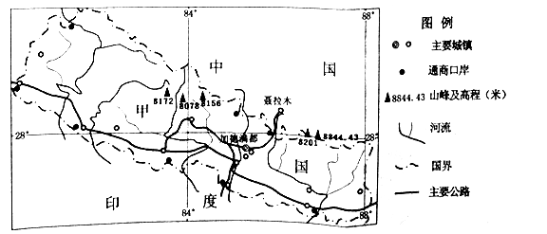
1．甲国
A．地处板块的消亡边界 B．地形以高原为主，地势起伏小
C．植被以常绿硬叶林为主 D．气候复杂多样，南北差异较小
2．甲国的通商口岸多分布在其南部，是因为南部
①与印度经贸联系紧密，通商历史悠久 ②人口、城镇的密度大，商贸需求量大
③河网的密度较大，水运便利 ④地形较开阔，便于口岸建设
A．①②③ B．①②④ C．①③④ D．②③④
3．甲国生态问题突出的原因是
①冬季降水集中 ②地势起伏较大 ③人均耕地较少 ④生活能源缺乏
A．①②③ B．②③④ C．①②④ D．①②③④
与平原相比较，山地相对高度大，地形崎岖，对交通运输方式的选择、交通运输线路的分布和延伸方向影响比较大。据此回答下面小题。
4．在山地地区修建交通运输干线，人们通常优先建设公路，其次才是铁路，这是因为公路比铁路（ ）
A．建设难度大 B．成本高 C．成本较低，难度较小 D．工程量大
5．在山地地区，公路常建造成“之”字形，原因是（ ）
A．为了降低线路坡度 B．增加线路长度，发展旅游
C．为了通过更多的山村 D．为了增加山区线路密度
随着电子商务的发展，网店数量集中的淘宝镇大量涌现。下图示意中国淘宝镇分布读图，回答下列各题。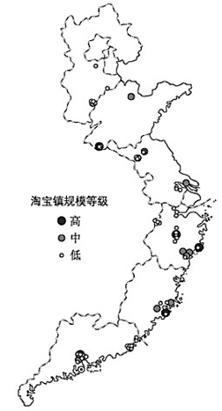

6．淘宝镇形成的主要优势区位条件有
①商业文化氛围较好 ②农业发展历史悠久 ③交通通信设施完善 ④科学技术实力雄厚
A．①③ B．①④ C．②③ D．②④
7．淘宝镇
A．均分布于东南沿海 B．有明确的服务范围
C．规模等级浙高于冀 D．环境承载力粤最大

8．我国“北斗系统”为“一带一路”沿线国家提供的服务主要是
A．定位导航 B．资源普查 C．空间查询 D．灾害监测
下图表示利用GIS信息技术绘制耕地农作物NDVI(归一化植被指数——正值表示有植被覆盖,且随覆盖度增大而增大)曲线,通过描述一年23个时相表现的植被覆盖度变化反映作物从播种、出苗、抽穗到成熟收割时NDVI的变化过程。
据此回答下列小题。
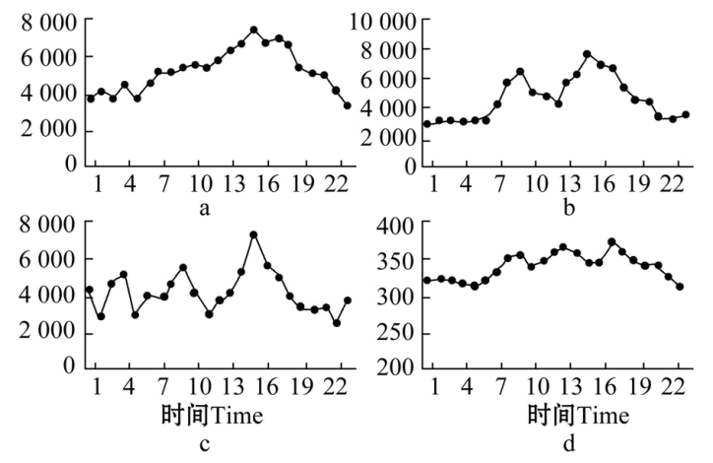
9．以上四图为某省耕地植被覆盖度变化的四种类型,则该省可能位于( )
A．辽宁省 B．宁夏回族自治区
C．浙江省 D．河北省
10．图中农业复种指数最高的可能为( )
A．a图 B．b图
C．c图 D．d图

城镇化率指城镇常住人口在总人口中的比重,包括了在城镇生活的农业户籍人口。户籍人口比率即户籍人口城镇化率,指拥有城镇户籍的人口占总人口的比重。举家迁移比率=农村举家迁移到城镇的家庭数÷农村拥有城镇化迁移人口的家庭总数×100%,它反映了家庭城镇化水平。读我国城市化进程表,完成下面小题。
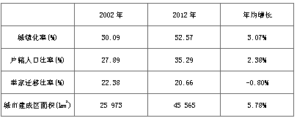
11．2002—2012年,我国 ( )
A．个体城镇化快于家庭城镇化
B．城镇化水平已处于较高阶段
C．人口城镇化慢于人口市民化
D．进城务工人员大多举家在城镇生活
12．表格中数据反映的突出问题是 ( )
A．环境污染逐步加剧
B．交通拥堵日益加重
C．城镇人口增长过快
D．城镇土地扩张过快
13．为提高我国城市化水平,下列措施可行的是 ( )
A．兴建卫星城镇,增加城市人口容量
B．扩大城市用地,拓展城市发展空间
C．调整行政区划,提高城市人口比重
D．加快产业发展,繁荣区域社会经济

大湖效应是指冷空气遇到大面积未结冰的水面（通常是湖泊），从中得到水蒸气和热能，然后在向风的湖岸形成降水的现象。受大湖效应影响，2014年美国部分地区遭受罕见的暴风雪。左图为某次暴风雪形成过程示意图，右图为某区域地图。读图，回答下面小题。
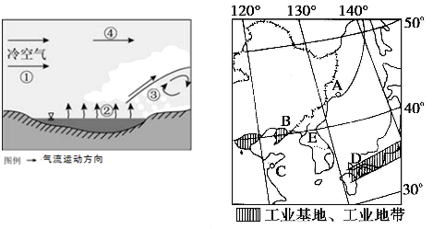
14．左图中（ ）
A．①气流强弱决定降水量多少 B．②环节可以用GIS技术监测
C．产生③过程的原理类似暖锋 D．④为高空冷气流受热后抬升
15．左图中出现降雪量最大月份和地点可能是（ ）
A．1月，甲地 B．4月，乙地 C．9月，丙地 D．11月，丁地
16．右图关于图中B、D两工业区的叙述，正确的是
A．都是利用当地丰富的自然资源建立起来的 B．都是以重工业为主的工业区
C．都以温带季风气候为主 D．工业区B以温带季风气候为主，工业区D以亚热带季风气候为主

下图为广东部分地区产业转移示意图。读图回答小题。
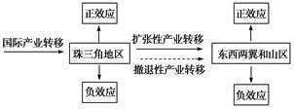
17．下列说法正确的是( )
A．一般来说，撤退性产业转移更多地表现为产业部分的、渐进的转移
B．一般来说，扩张性产业转移更多地表现为产业整体的、彻底的转移
C．撤退性产业转移主要是指在本地不再具有比较优势的产业向外转移
D．扩张性产业多属于劳动力导向型产业及高耗能、高污染、低附加值的产业
18．下列产业中，最有可能属于撤退性产业的是( )
A．高分子合成工业 B．电子工业
C．航天工业 D．纺织工业

白洋淀地处京、津、石腹地，水域辽阔，烟波浩渺，势连天际，总面积366平方公里。是帝王巡幸之所，“荷花淀派”诞生之地，雁翎神兵扬威之处，“小兵张嘎”造就之域。20世纪80年代中期开始，白洋淀水位下降，经常处于半干涸、干涸状态。读白洋淀流域图，完成下面小题。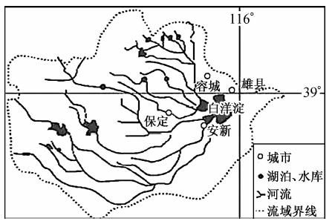
19．20世纪80年代中期，白洋淀经常处于半干涸、干涸状态的原因，可能是
A．流域内降水量和蒸发量小 B．农业机械化水平高
C．上游修水库导致入湖水量减小 D．T农业发达，城市化水平高
20．为保护和恢复白洋淀湿地可采取的措施是
A．跨流域调水 B．填埋部分河道作为建设用地
C．暂缓开发区域经济 D．加大第二产业的发展力度

目前，我国进口油品的80%左右要经过马六甲海峡。2010年9月，中俄原油管道竣工、中缅原油管道和天然气管道开工建设，加之西北中哈原油管道、中亚天然气管道和海上油气进口线路，我国油气进口通道格局初步形成。 “马六甲困局”，这样一个描述中国原油进口高度依赖海上通道的词汇将成为历史，石油运输渠道的多元化，将有力保障我国的能源供应安全。
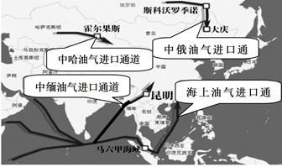
21．以下油气进口通道中，目前石油进口量最大，且采用的主要运输方式正确的是
A．中缅通道：海洋运输，管道运输
B．海上通道：海洋运输
C．中哈通道：铁路运输
D．中俄通道：管道运输，铁路运输
22．中俄、中缅、中哈原油管道运输中，采用的运输方式的特点是
A．投资大，但运营成本低，全天候 B．在各种运输方式中运量最大
C．方便，投资小，见效快 D．与其他运输方式相比运输速度最快
23．下列选项中不是我国积极开拓油气进口通道的原因的是
A．缓解我国油气供应不足的状况 B．保证能源安全和开拓能源来源
C．降低通过马六甲海峡进口石油资源的风险 D．为了降低油价

读“我国三大自然区的划分示意图”，完成下列各题
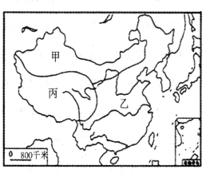
24．甲区的自然景观与乙区截然不同的主要原因是
A．乙区人类活动历史悠久，人口密度大
B．乙区日照时间长，积温高
C．甲区深居内陆、降水量少
D．甲区全年气温低、光照时数少
25．丙区农作物分布在河谷中的主要自然原因是
A．河谷地区土壤肥沃
B．河谷地区有丰富的水资源
C．河谷地区人口稠密，劳动力多
D．河谷地区气温较高，热量条件较好，灌溉便利

我国的热带经济作物主要分布在南部沿海、海南岛和台湾南部。其中海南岛热带作物的种植与世界其他地区的热带种植园相似，但规模、质量、基础设施和管理水平等方面差异较大。下图为我国主要热带经济作物分布图，读图完成下列问题。
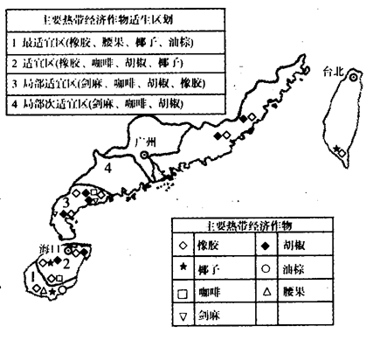
26．形成我国热带经济作物不同适生区的主要因素是
A．热量 B．降水 C．地形 D．土壤
27．进一步发展海南热带经济作物的生产，应采取哪些措施
①加大科技投入和基础设施建设 ②加大产业保护力度，抵御国外品牌的竞争 ③抓好优势热带经济作物产业的发展 ④减少热带作物的种植面积，提高产品质量⑤适度扩大热带经济作物种植规模，形成规模效应
A．①②③ B．③④⑤ C．①③⑤ D．①②④

来自鄂霍次克海的冷湿空气，在日语中称作“山背风”。日本东北部太平洋沿岸地区受其影响，水稻减产；而图中山脉以西地区受其影响，水稻丰产，当地人称此风为“宝风”。下图示意日本本州岛部分地区受“山背风”影响状况。
据此完成下面小题。
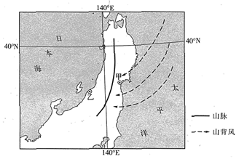
28．推测“山背风”盛行的时节有
A.冬至前后 B.大寒前后 C.立春前后 D.夏至前后
29．甲地水稻减产的直接原因有
①气温下降 ②光照减弱 ③降水减少 ④风力减弱
A.①② B.②③ C.③④ D.①④
30．与乙地“宝风”形成关系最为密切的大气效应是
A.雨影效应 B.狭管效应 C.焚风效应 D.温室效应

第II卷（非选择题)

二、综合题(共40分)
31．阅读材料，回答问题。
材料一 塔里木河位于新疆南部，是我国最大的内流河。塔里木河上游段常年有水，不仅水量大，而且水质好，补给量大于排泄量。中游段跑水缺口多，洪水期注入沙丘洼地的积水，几乎全部耗散于蒸发，直接转化为地下水的甚少。下游段因地表水急剧减少，补给更少，所以地下水出现区域性持续下降的趋势。
材料二 下图为塔里木河流域水系示意图。
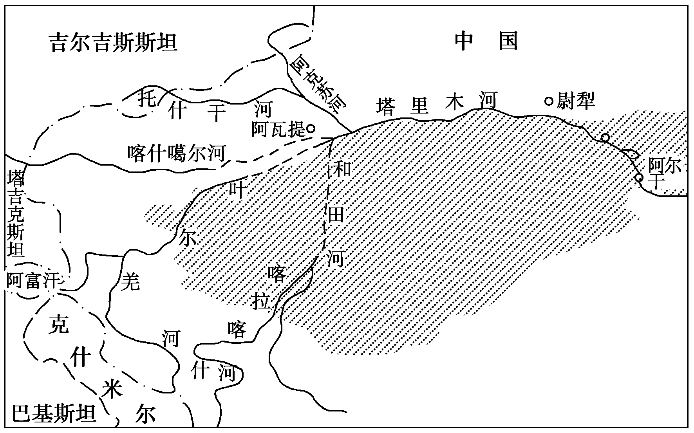

（1）简要分析塔里木河流域存在的生态环境问题。

（2）从自然角度分析塔里木河流域开发的有利条件。

（3）塔里木河流域的地下水资源开发潜力很大，合理开发地下水资源有什么意义？

（4）结合塔里木河流域的实际情况，为该流域综合开发提出合理化建议。

32．读图文材料，完成下列问题。

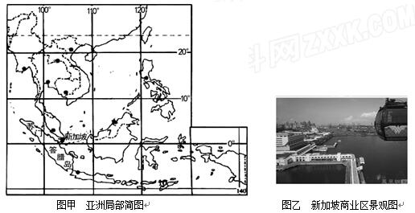
19世纪以后，新加坡沦为英国的殖民地。但自1965年建国以来，经济发展很快，成为亚洲四小龙之一。
（1）分析新加坡经济快速发展的原因。

（2）6月份影响我国的锋面雨带移到长江流域，但华南沿海地区并未出现象长江流域那样的伏旱天气，简述其原因。

央视网视频[说天下]报道：印尼一把火“改变”了新加坡。 新加坡一直以清新的空气而自豪，但今年9月来的雾霾污染达到今年的最严重程度（图甲）。原因是邻国印尼苏门答腊岛的农林业者用烧荒的方式来开垦森林，导致整个新加坡都被浓浓雾霾给吞噬。
（3）请从印尼农林业者的行为和气象条件两方面简述新加坡此次雾霾严重的原因。

参考答案

1．A
2．B
3．B
【解析】
1．图示甲国是尼泊尔，地处喜马拉雅山的南侧，是印度洋板块与亚欧板块的消亡边界；地形以山地为主，地势起伏大；南部有常绿阔叶林，北部山地多山地针叶林和高山草甸；气候复杂多样，南北差异较大。选A正确。
2．甲国南部紧临印度，与印度经贸联系紧密，通商历史悠久，①正确；南部海拔低平坦，人口、城镇的密度大，商贸需求量大，②正确；北部多高大山地，南部地形平坦较开阔，便于口岸建设，④正确；河网的密度较大，但地形起伏大，不利于水运发展，③错。选B正确。
3．甲国地处喜马拉雅山的南侧，夏季受来自印度洋水汽影响，夏季降水集中；地形以山地为主，地势起伏较大；山地多、平地少，人均耕地较少；经济不发达，对资源开发利用率低，生活能源缺乏。选B正确。
【点晴】
尼泊尔是南亚山区的内陆国，位于喜马拉雅山脉南麓，北与中国相接，其余三面与印度为邻。尼泊尔北部喜马拉雅地区，地势北高南低，境内大部分属丘陵地带，东、西、北三面多高山；中部河谷区，多小山；南部是冲积平原，分布着森林和草原。每年的十月至次年的三月是干季（冬季），雨量极少，每年的4-9月是雨季（夏季），地区气候差异明显。分北部高山、中部温带和南部亚热带三个气候区，北部为高寒山区，中部河谷地区气候温和，四季如春，南部平原常年炎热。

4．C
5．A
【解析】
4．公路比铁路相比，建设难度较小，成本较低，工程量较小，而且相对灵活，选C。
5．在山地地区，由于地势高，坡度较大，为了降低线路坡度，降低工程难度，增加安全系数，公路常建造成“之”字形，该做法确实增加线路长度，但不是为了发展旅游或通过更多的山村。山村一般在山下，“之”字线路在山上或山坡。盘山公路一般不会交错，修建呈“之”字形样式是为了减轻自然障碍的影响，不是为增加山区线路密度，选A。
【点睛】
自然条件对交通的限制：
某地交通建设的自然条件可从地质条件、地形条件、气候条件等方面来分析。（1）地质条件：地壳构造运动活跃地区，多断层、地震、滑坡、泥石流频繁发生，交通建设难度大，安全性差，应尽量避开。从工程的安全性、稳定性和地下水的运动等方面来考虑，在背斜和向斜两种地质构造中应选择背斜、避开向斜。（2）地形条件：平原地形对交通线路的限制较小，工程造价较低，选线时要注意少占好地、处理好交通建设和农田水

6． A
7． C
【解析】
6．读图可知，淘宝镇主要分布在东南沿海地区。这些地区有便利的交通运输条件、发达的网络信息和较好的商业文化氛围。淘宝镇的形成与农业发展历史以及科学技术联系不大。故正确的答案是A。
7．由图可知。图中河北省和山东省的淘宝镇不位于东南沿海地区，故A错误；淘宝镇商品销售是靠互联网，没有明确的服务范围，故B错误；读图浙江省的淘宝镇的等级明显高于河北省和山东省，故C错误；浙江的淘宝镇的等级最高，环境承载力最大。故正确的答案是C。
8．A
【解析】资源普查、灾害监测是遥感技术的功能，空间查询属于地理信息系统的功能。故选A。
【点睛】本题以“一带一路”为背景，考查学生对地理信息技术的掌握。“北斗系统”是中国自行研制的全球卫星导航系统，具有空间定位功能，可以为“一带一路”沿线国家提供定位导航服务。

9．C
10．C
【解析】
【分析】
本题考查地理信息技术。
9．根据题意,NDVI曲线波峰即植被茂盛成熟期;a有一个波峰,为一年一熟;b有两个波峰,为一年两熟;c有三个波峰,为一年三熟;d的植被指数较低,为裸地,结合选项可知,四省中浙江省的水热条件最优,可一年三熟。故选C。
10．,c有三个波峰,农作物一年成熟三次,因而复种指数最高。故选C。

11．A
12．D
13．D
【解析】
11．有表中数据分析，2002—2012年,我国城市户籍人口率为正值，举家迁移比率为负值，说明公民个体城镇化快于家庭城镇化，A项正确；城镇化水平52％，处于中等阶段；城镇化率高于户籍人口比率，人口城镇化高于人口市民化；举家迁移比率为负值，进城务工人员大多不是举家在城镇生活 ，故B、C、D 错误。
12．表格中数据城镇化率低于城市建成区面积增长速度，所以反映的突出问题是城镇土地扩张过快 ，C项错误，D项正确；表中数据不能反映A、B项问题。
13．从城镇化率低于城市建成区面积增长速度可以看出，该阶段我国城市化中城市扩张速度快，部分城市出现“虚假城市化”。为提高我国城市化水平,应发展二、三产业，提供更多的就业岗位，完善基础设施，繁荣区域社会经济，使人口增长和城市面积增长协调发展。故D项正确。

14．C
15．D
16．D
【解析】
【分析】
考点定位：本题考查降雪的太湖效应,气象灾害出现的时间和对域差异。
14．①气流是冷气流,来自陆地,携带水汽少,强弱不能决定降水量多少,A错。GIS技术主要是分析、处理信息,没有监测功能,B错。从图开看,湖泊水汽温度较高,产生③过程的原理类似暖锋其,降水在锋前,C对。④为高空冷气流,没有受热抬升过程,D错。
15．根据林料,降雪出现在向风的湖岸,甲、丙在背风減岸,降雪少,A、C错。降雪出现在冬季,4月份是春季,乙地可能性小,B错。11月份,丁是冬季的向风湖岸,降雪量大,D对。
16．由图可知：工业区B为中国的辽中南工业基地，工业区D为日本的太平洋和濑户内海沿岸工业带，其中中国的辽中南工业基地是利用当地丰富自然资源建立起来的，而日本的太平洋和濑户内海沿岸工业带的发展依赖的是便利的海上运输，A错；辽中南工业基地是以重工业为主的工业区，而太平洋和濑户内海沿岸工业带除了传统工业外，还发展了以高新技术为主的新兴工业，如九州岛，B错；辽中南工业基地是温带季风气候，而太平洋和濑户内海沿岸工业带以亚热带季风气候为主。故C错，D正确。
【点睛】
小题3解答的关键是对B、D两工业区进行区域定位，只要确定了工业区B为中国的辽中南工业基地，工业区D为日本的太平洋和濑户内海沿岸工业带，其余的问题就迎刃而解了。

17．C
18．D
【解析】
17．由图可知，撤退性产业转移一般是指本地不再具有发展该产业的优势条件，从而导致该产业向外转移，一般转移的是一些劳动力导向型产业或高耗能、高污染的产业。
18．由上题分析可知，撤退性产业一般属于劳动力导向型产业或高耗能、高污染产业，纺织工业为劳动力导向型产业。

19．C
20．A
【解析】
19．20世纪80年代中期，白洋淀经常处于半干涸、干涸状态的原因，可能是上游修水库导致入湖水量减小，C对。流域内降水量和蒸发量变化不大，A错。与农业机械化水平无关，B错。工农业不发达，城市化水平较低，D错。故选C。
20．为保护和恢复白洋淀湿地可采取的措施是跨流域调水，增加水量，A对。填埋部分河道，不能增加白洋淀水量，B错。暂缓开发区域经济不符合经济发展政策，C错。加大第二产业的发展力度不能增加水量，还容易造成水污染，D错。故选A。

21．B
22．A
23．D
【解析】本题考查交通运输方式的比较。结合各地的地理条件分析我国进口的石油主要运输方式和不同运输的特点。
21．中缅通道为管道运输，没有海洋运输，A错；西亚地区，主要通过海上通道，为海洋运输，B对；中哈通道为管道运输，C错；中俄通道为管道运输，没有铁路运输，D错。
22．中俄、中缅、中哈原油管道运输中，采用的运输方式为管道运输， 投资大，但运营成本低，全天候，A对；在各种运输方式中运量最大是海运，B错；投资大，C错；运输速度最快的是航空，D错。
23．我国石油远远不能满足需求，进口石油缓解我国油气供应不足的状况，多条石油通道保证能源安全和开拓能源来源，降低通过马六甲海峡进口石油资源的风险，降低油价不是主要原因，选择D。

24．C
25．D
【解析】
【分析】
试题分析：
24．读图，甲区位于西北干旱半干旱区，降水少。乙区位于东部季风区，降水丰富。两区自然景观截然不同的主要原因是甲区深居内陆、降水量少，C对。乙区人类活动历史悠久，人口密度大不是自然景观差异大的原因，A错。甲区日照时间长，积温比乙少，C错。 甲区夏季气温高，光照时数较多，D错。
25．丙区位于青藏高原，海拔高气温低，农作物分布在河谷中的主要自然原因是河谷地区气温较高，热量条件较好，灌溉便利，D对。在青藏高寒地区，土壤肥沃、有丰富的水资源不是河谷农业的主要因素，A、B错。河谷地区人口稠密，劳动力多不是自然因素，C错。
考点：不同区域自然景观差异的原因，河谷农业的形成原因。

26．A
27．C
【解析】
【分析】
试题分析：
26．本题注意观察分布图中不同适生区的分布。不难看出从最适宜区到局部次适宜区纬度越来越高，分界线基本与纬线平行，应属于从赤道到两极的地域分异规律，故A正确。
27．本题注意题干中的“进一步发展”和材料中提到的“海南岛热带作物的种植与世界其他地区的热带种植园相似，但规模、质量、基础设施和管理水平等方面差异较大”，说明海南岛在这些方面还有所欠缺，故C正确。
考点：本题考查农业区位分布、影响因素及可持续发展。

28．D
29．A
30．C
【解析】
28．分析材料可知，“山背风”盛行的时节为水稻生长的季节；日本东北部纬度高，热量条件较差，水稻性喜高温多雨，因此日本东北部水稻生长季节为夏季。故D正确，A、B、C错误。故选D。
29．读图可知，“山背风”为东北风；由材料来可知，“山背风”为来自鄂霍次克海的冷湿空气。因此甲地位于“山背风”的迎风坡，多地形雨；受降雨影响，当地夏季气温偏低、日照不足，导致水稻减产，①②正确，③④错误。故A正确，B、C、D错误。故选A。
30．分析材料可知，“宝风”应利于水稻生长。读图可知，“山背风”为东北风，乙地位于山的西侧，处于背风坡。空气顺山坡下沉，气温升高。气温升高，利于水稻生产。
A、雨影效应是伴随地形降水产生的现象，当山地迎风坡发生地形抬升降水时，其背风坡可表现出晴好天气，形成“雨影”，雨影区降水少，不利于水稻生长，A错误；
B、当气流由开阔地带流入地形构成的峡谷时，由于空气质量不能大量堆积，于是加速流过峡谷，风速增大。当流出峡谷时，空气流速又会减缓。这种地形峡谷对气流的影响称为“狭管效应”。乙处于山地背风坡，B错误；
C、气流翻过山岭时在背风坡绝热下沉而形成干热的风被称为焚风效应，C正确；
D、温室效应指太阳短波辐射可以透过大气射入地面，而地面增暖后放出的长波辐射却被大气中的二氧化碳等物质所吸收，从而产生大气变暖的效应，与“宝风”无关，D错误。
故选：C。
31．（1）水资源短缺，河流断流；林木死亡，生物多样性减少；土地荒漠化，生态环境急剧恶化。
（2）光照充足，有利于发展特色农业；有丰富的石油等矿产资源。
（3）可以解决由于地表水年内分配不均而使农业生产存在严重缺水的问题；可以降低灌区地下水水位，减少水资源无效蒸发。
（4）实施全流域水资源统一调度和管理，节约用水，依法治水；上游实施老灌区节水防渗改造；中游修建堤防，减少浪费；下游跨流域调水。
【解析】
整体分析：该题以塔里木河流域水系示意图为材料，考查塔里木河流域存在的生态环境问题、流域开发条件、地下水资源开发和流域综合开发的措施。
第(1)题，塔里木河位于西北干旱地区，主要面临着水资源短缺与土地荒漠化的生态环境问题。第(2)题，塔里木河流域气候干旱，但光照充足，有利于种植长绒棉与水果，油气资源丰富。第(3)题，解决生产与生活用水的部分需要，可以减少水分的蒸发浪费。第(4)题，内流河普遍存在不合理用水导致下游断水的现象，因此需要全流域统一调配、合理利用水资源，节约用水；再结合材料中上中下游的情况分别分析。
32．
（1） （8分）新加坡利用有利的地理位置，发展对外贸易和海上航运；处于特产富饶、人口众多的东南亚地区中心；对外开放，吸引外资，引进技术；利用优美的风光发展旅游业。（言之有理，酌情给分）
（2）（6分）夏季气温高，气流上升，多对流雨；（2分）位于夏季风的迎风坡，多地形雨；（2分）受台风影响频繁，多台风雨。所以华南沿海地区在 锋面雨带移走后并未出现伏旱天气。（2分）（答案言之有理，酌情给分）
（3）（8分）新加坡位于赤道附近，处于无风带；（2分）热带雨林气候导致空气中的水汽含量大；（2分）印尼（苏门答腊岛上）农林业者焚烧地上的草木向空中排放的大量的细颗粒物（悬浮物）；强烈上升的暖热气流扩散到 新加坡上空，出现逆温现象。（2分）
【解析】
试题分析：
（1）新加坡位于马六甲海峡的咽喉，该国利用有利的地理位置，发展对外贸易和海上航运。该国处于特产富饶、人口众多的东南亚地区中心。实行对外开放，吸引外资，引进技术。利用优美的风光发展旅游业。所以经济快速发展。
（2）6月份，雨带移到长江流域，华南地区夏季气温高，气流上升，多对流雨。位于夏季风的迎风坡，多地形雨。夏季受台风影响频繁，多台风雨。所以华南沿海地区在 锋面雨带移走后并未出现伏旱天气。
（3）新加坡位于赤道附近，处于无风带。热带雨林气候导致空气中的水汽含量大。印尼（苏门答腊岛上）农林业者焚烧地上的草木向空中排放的大量的细颗粒物或悬浮物，强烈上升的暖热气流扩散到 新加坡上空，在静风条件下，形成逆温现象，污染气体不易扩散。导致新加坡雾霾严重。
【考点定位】区域经济发展条件，我国华南地区没有伏旱的原因，新加坡雾霾严重的原因。

